Inserir Mensagem Sistema
O objetivo desta funcionalidade é informar mensagem a ser exibida pelo sistema GSAN nos cabeçalhos das telas.
A funcionalidade pode ser acessada no caminho: GSAN > Cadastro > Sistema Parâmetro > Informar Mensagem do Sistema.
Informe a mensagem (texto livre), que deseja exibir pelo sistema nos cabeçalhos das telas (conforme modelo abaixo), e clique no botão :
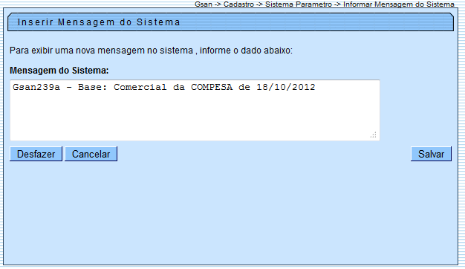
MODELO DE MENSAGEM NO CABEÇALHO DA TELA:


